一 .项目开发及运行环境（说明本项目需要的环境）

项目需要qt（用qt Creater作为编译软件）配置mysql数据库环境。

二 .项目内容
实现mysql和qt的连接，完成ui界面的功能模块设计及视图设计。

在命令行框架的基础上对程序的功能即设计进行进一步的划分，通过将模块细化，拓展为多个类，以便达到结构更清晰，可读性更强，灵活度更高，使其适配与图形界面的操作逻辑，将原始逻辑运用实现在图形界面，以实现数据库的可视化操作。

在初始界面完成后进一步丰富细节，强化功能，优化图形化界面逻辑，增加细化提示及报错事项，以达到增强界面操作的功能性及灵活度的同时，更加易于理解使用。

三 .项目运行结果及分析（运行截图及说明）

初始化界面及登录功能（未先连接数据库则显示密码账号错误）
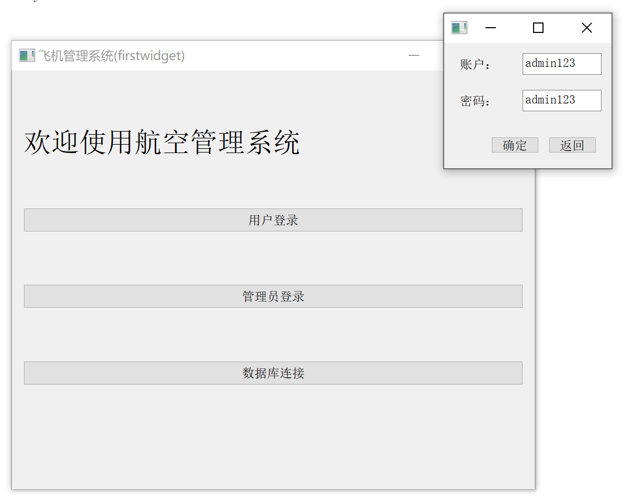

用户界面
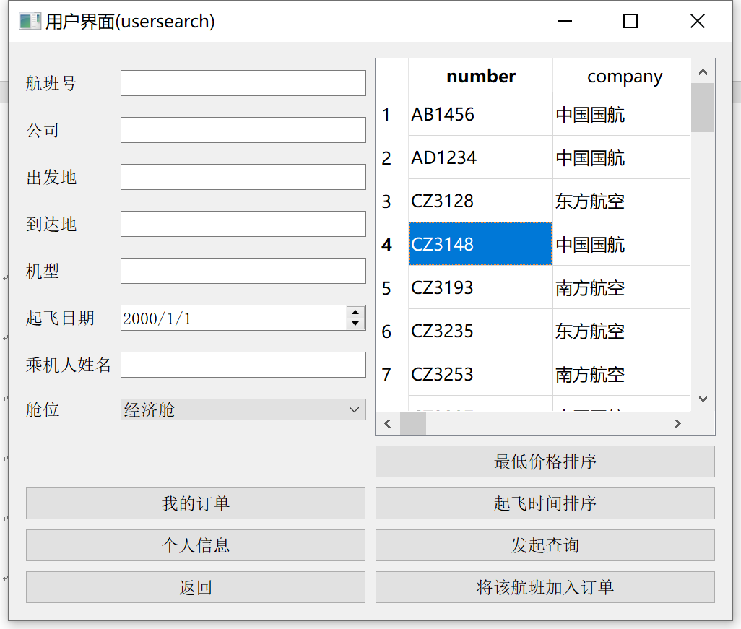

用户个人信息界面（管理员个人信息界面与之类似）

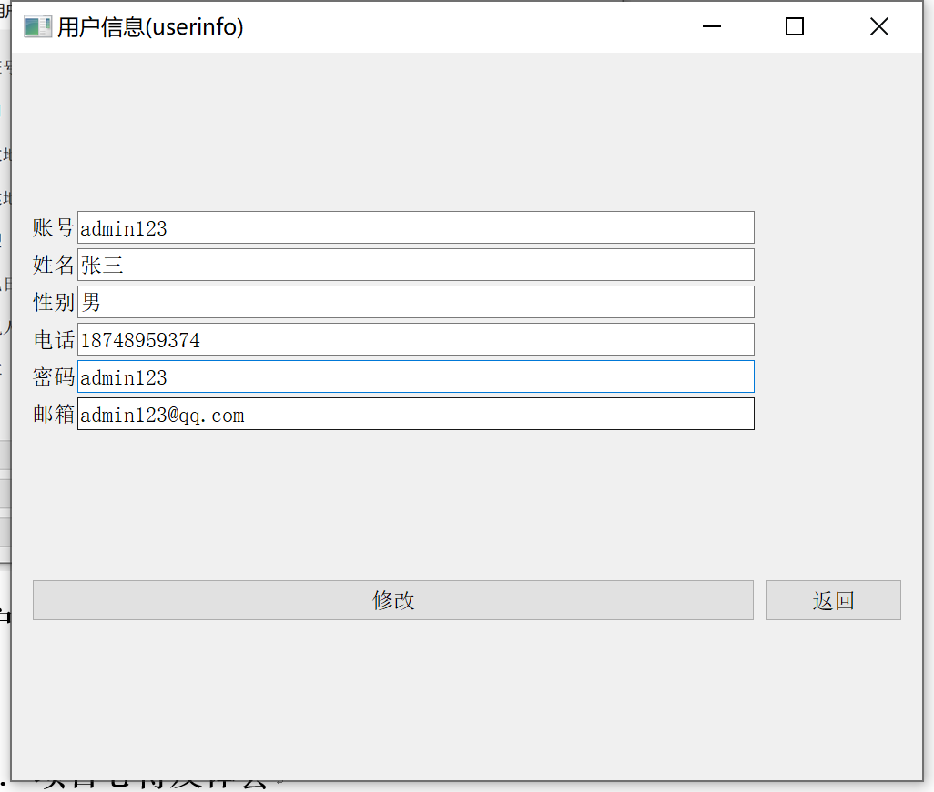

搜索功能

可输入任意条件进行搜索（若起飞日期栏不做改动则不作为判断条件进行搜索），单击选中航班即可加入订单。加入订单时将弹出该航班可选座位表，选择座位加入订单。
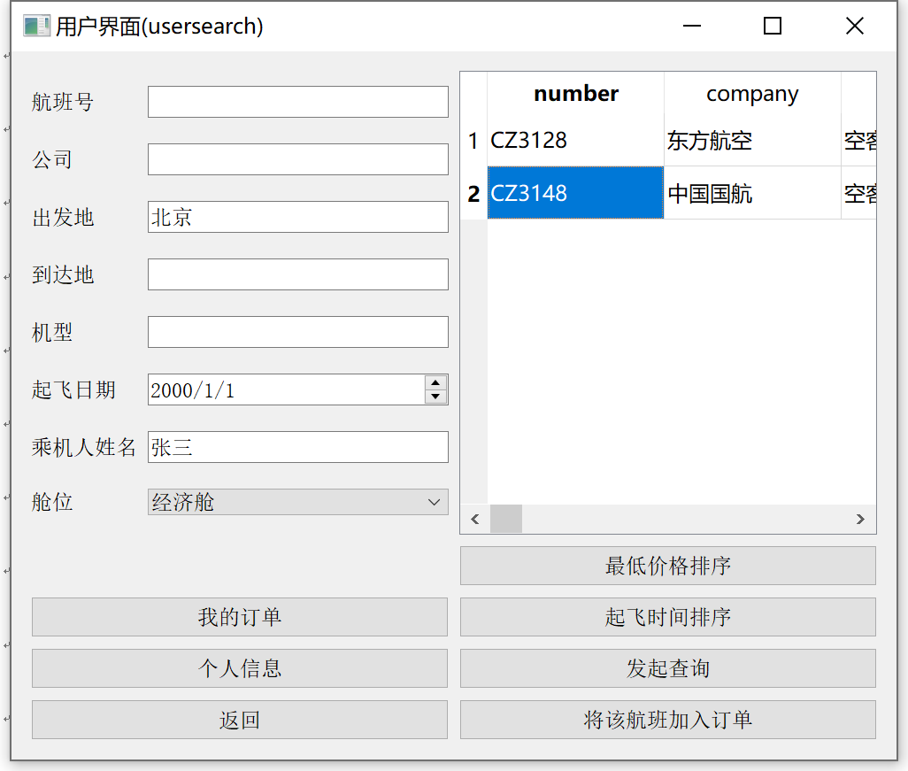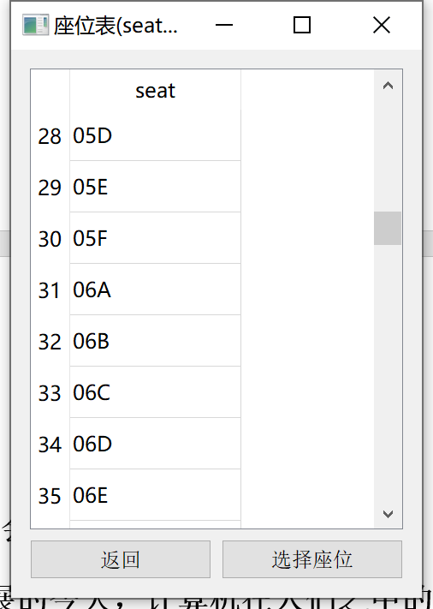

我的订单界面
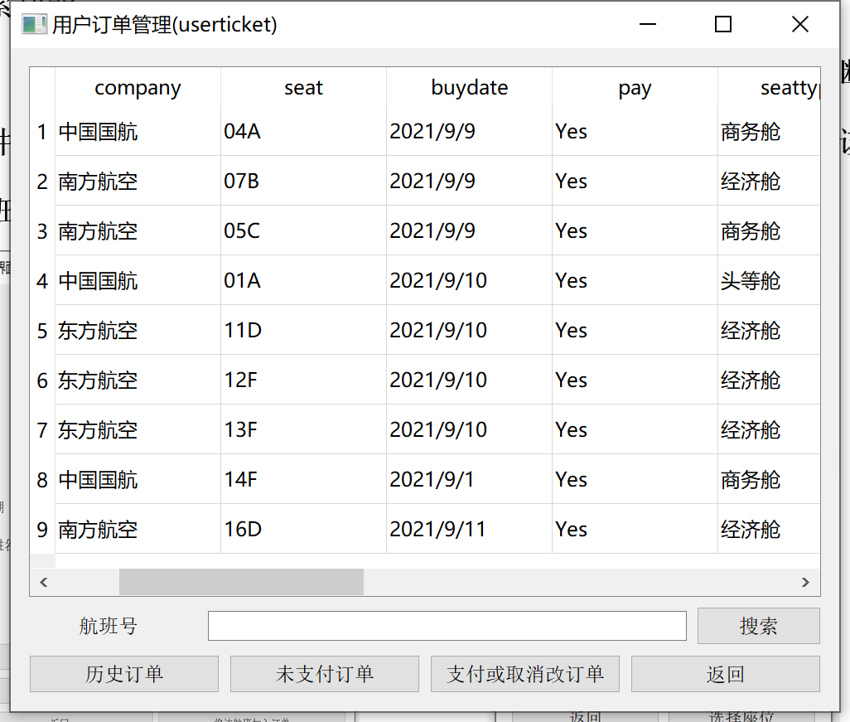

未支付订单支付功能
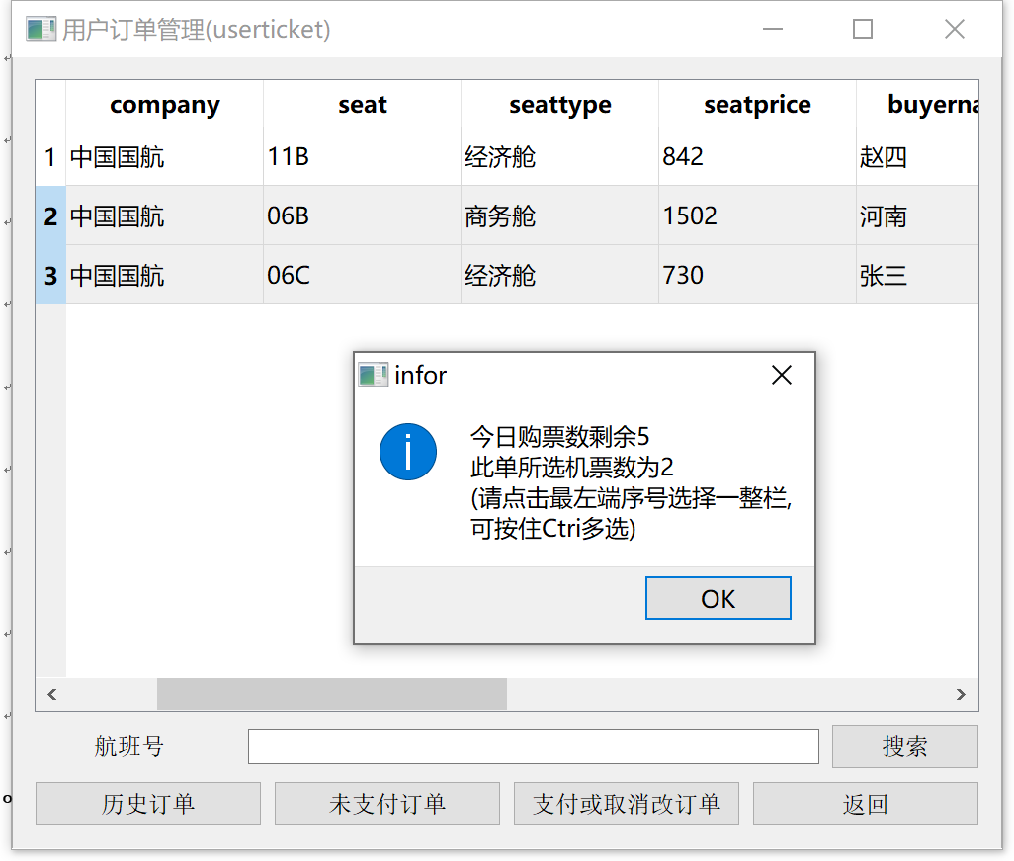
也可选择取消订单
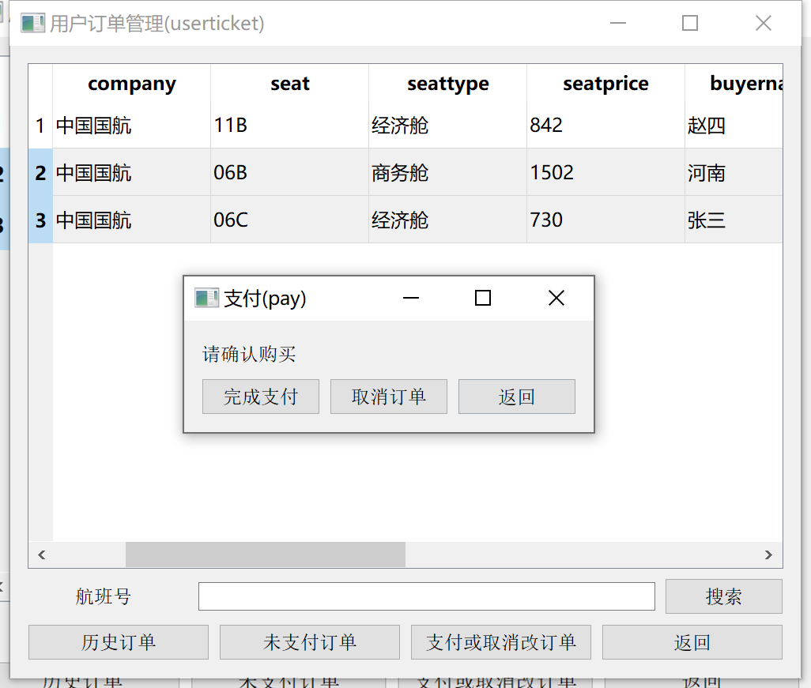

管理员界面
订单管理界面
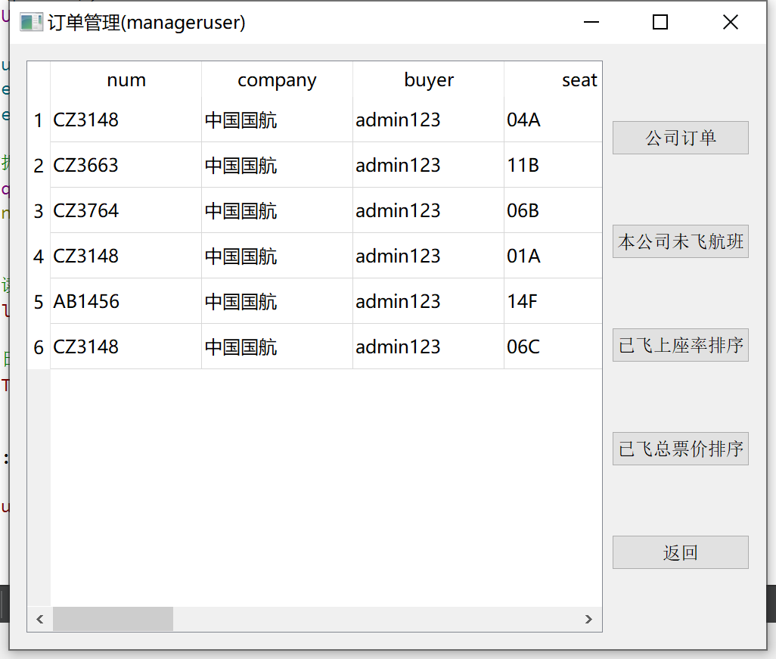
航班管理界面
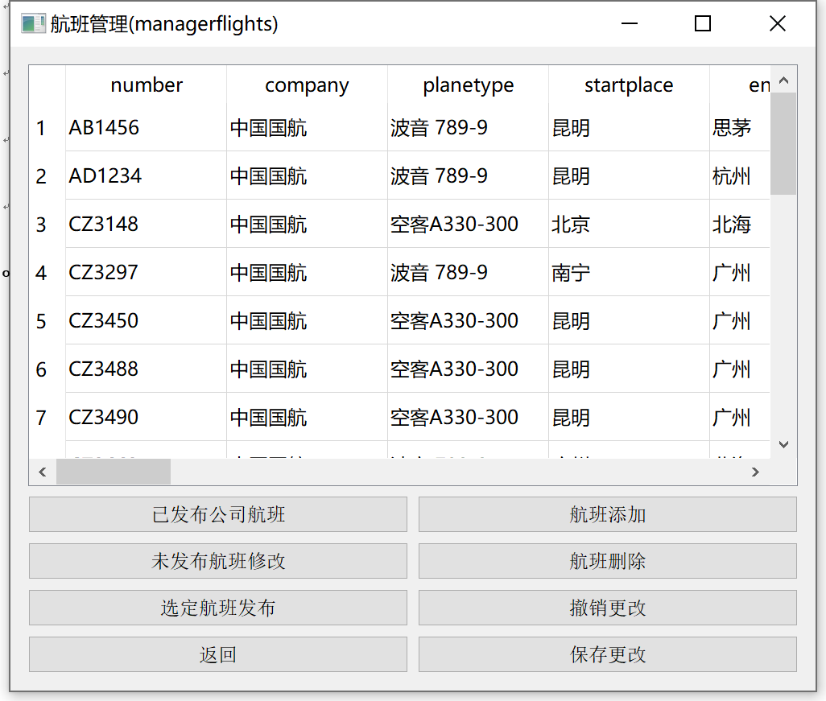

航班添加修改及删除直接在界面中完成
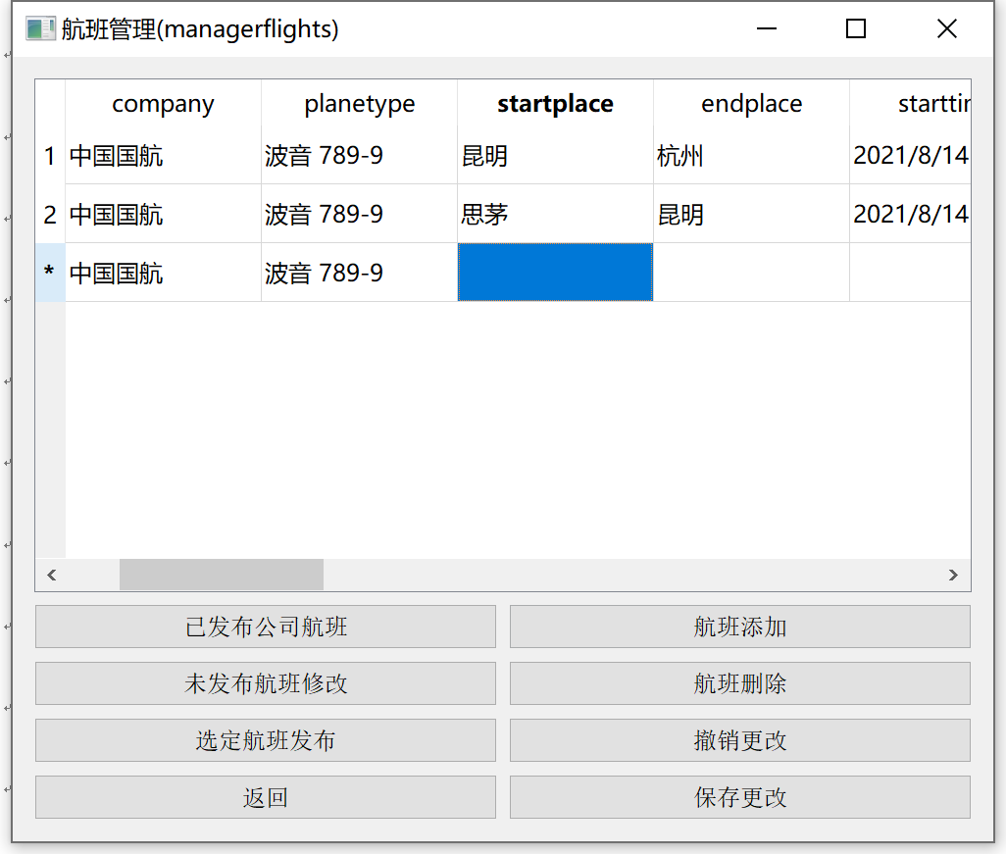
航班添发布同样为点击选择航班并点击发布按钮进行发布，
期间对航班号，飞行员时间地点以及准点率格式进行判断，若合理则发布成功
加入已发布公司航班列表
